Archivo n° 1
Guía de Aprendizaje

ASIGNATURA: Matemática CURSO: 2° básico A

DOCENTE: Anyelo Gutiérrez/ Karina Abarca

Nombre del Estudiante |  |  | Curso: 2° Año
Nombre del Estudiante |  |  | Semana: 19  Del 10 al 14 de Agosto
Unidad: 1 | “Números y medición”
O.A.(S): 11 | Demostrar que comprende la multiplicación:  • usando representaciones concretas y pictóricas  • expresando una multiplicación como una adición de sumandos iguales  • usando la distributividad como estrategia para construir las tablas del 2, del 5 y del 10  • resolviendo problemas que involucren las tablas del 2, del 5 y del 10
OBJETIVO DE APRENDIZAJE |  | CONTENIDO
Demostrar que comprende la multiplicación:  • usando representaciones concretas y pictóricas  • expresando una multiplicación como una adición de sumandos iguales  • usando la distributividad como estrategia para construir las tablas del 2, del 5 y del 10  • resolviendo problemas que involucren las tablas del 2, del 5 y del 10 |  | Multiplicaciones  Sumas reiteradas
OBJETIVO DE LA CLASE |  | HABILIDADES
Demostrar que comprende la multiplicación:  • usando representaciones concretas y pictóricas |  | - Representar  - Resolver  - Argumentar y comunicar

Multiplicaciones

Estimados y estimadas estudiantes, junto con saludarles, les informo que ahora comenzamos a trabajar con las multiplicaciones.

Primero:
Para entender este nuevo contenido, debemos entender las multiplicaciones son sumas de números que se repiten y cuyo resultado llamaremos producto.

Fíjate en el ejemplo:

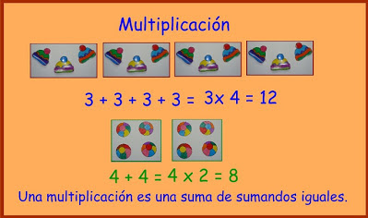

Ahora en los siguientes ejercicios aplicaremos sumas reiteradas y las transformaremos en multiplicaciones.

- Resuelve las siguientes multiplicaciones:

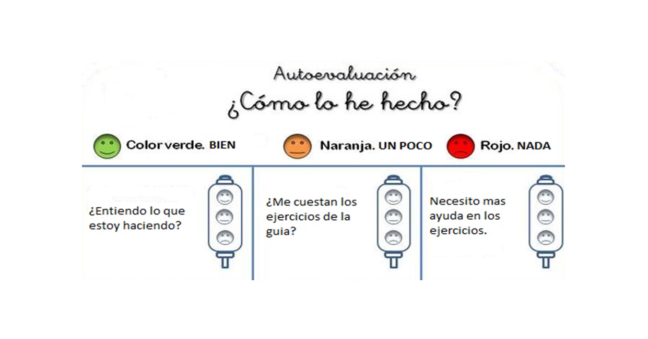

De acuerdo con las actividades que realizaste en esta guía, ¿qué actividad o actividades te costaron más?

